git的使用说明

1. 进入Github首页，点击New repository新建一个项目

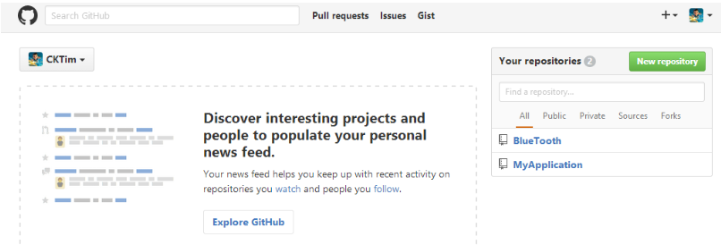

1. 填写相应信息后点击create即可

Repository name: 仓库名称

Description(可选): 仓库描述介绍

Public, Private : 仓库权限（公开共享，私有或指定合作者）

Initialize this repository with a README: 添加一个README.md

gitignore: 不需要进行版本管理的仓库类型，对应生成文件.gitignore

license: 证书类型，对应生成文件LICENSE

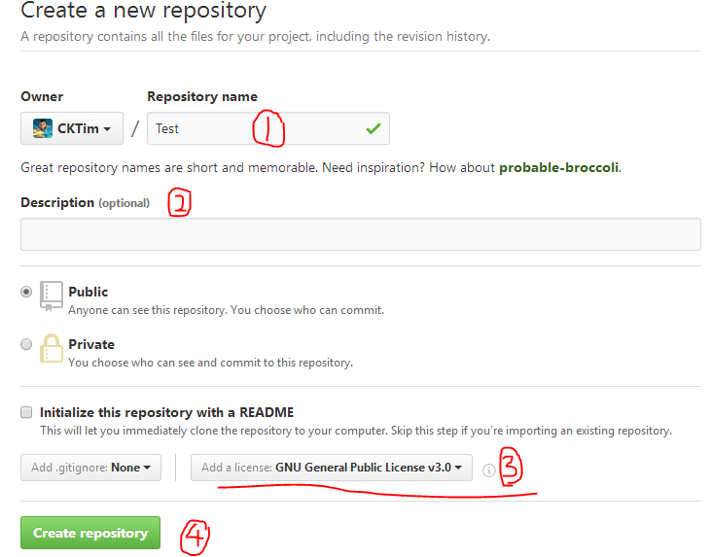

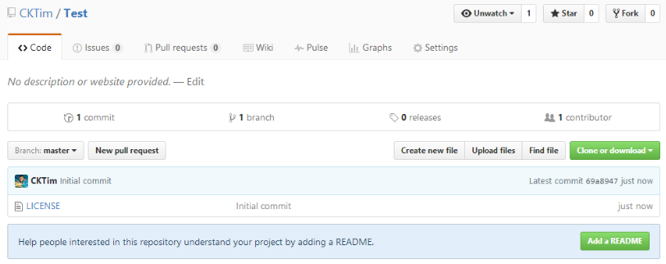

**3.点击Clone or dowload会出现一个地址，copy这个地址备用。**

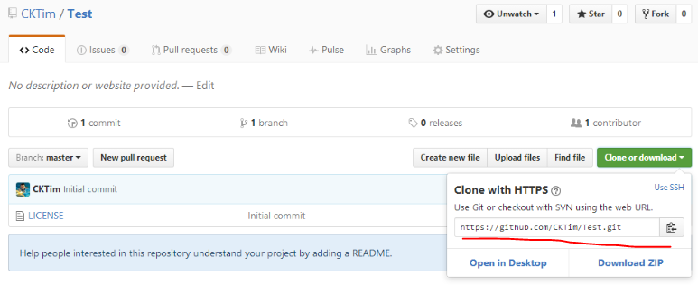

4. 添加需要上传到github的代码到本地仓库

在cmd上使用cd命令，切换到本地的目录（需要上传的文件夹目录下）。

输入：git status, 这时候会发现多了一些东西，这些东西就是你刚刚复制进来的文件，显示为红色，就是待添加到本地仓库的意思

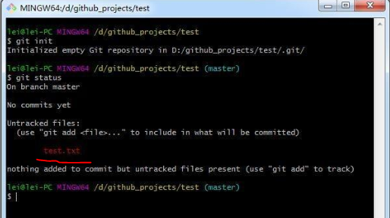

5. 将项目的所有文件添加到仓库中

既然待添加，下一步自然就是添加了，如何添加，git add + 需要添加的文件名 或者git add --all 将所有的文件全部添加，我这里是git add test.txt，然后再次git status 查看状态，可以发现test.txt变成了绿色，这时候文件就已经添加到本地仓库了

git add test.txt

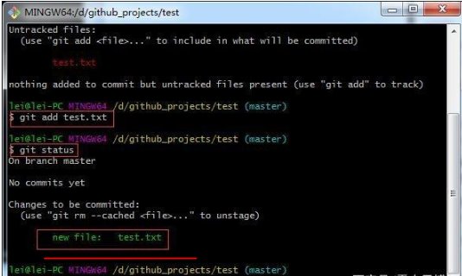

这个命令会把当前路径下的所有文件，添加到待上传的文件列表中。

6. 将add的文件commit到仓库

添加之后，最后提交就行，git commit -m “修改说明”。-m后面添加的是对本次操作的说明，加入你修改了代码或者重新上传了什么东西都做个简单说明，别人看了就知道是怎么回事了。然后再次git status查看状态，如下，已经添加成功：

git commit -m "第一次提交"

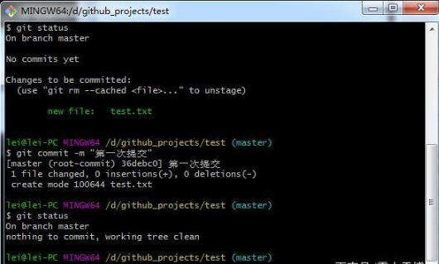

7. 将本地的仓库关联到github上

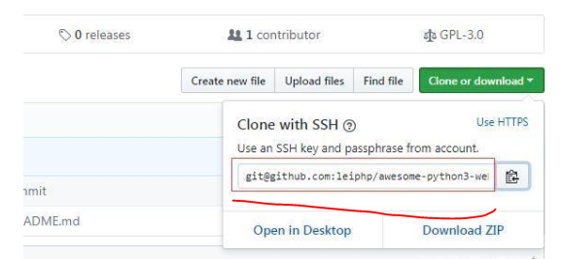

8. 上传代码到github远程仓库

执行完后，如果没有异常，等待执行完就上传成功了，中间可能会让你输入Username和Password，你只要输入github的账号和密码就行了。但是在这一步很多人执行会报错，报类似failed to push some refs to......的错误，那是因为本地代码目录缺失README.md文件。我们只需要先

通过如下命令进行代码合并【注：pull=fetch+merge]

git pull --rebase origin master

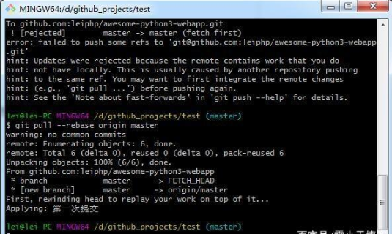

执行成功后，发现test文件夹已经把github之前的代码克隆下来了

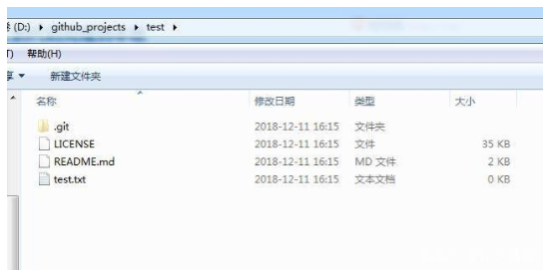

此时再执行语句 git push -u origin master即可完成代码上传到github

git push -u origin master

